## **Buổi 6: Thử thách nâng cao**

Học sinh sẽ làm quen với khái niệm hàm trong lập trình & củng cố lại kiến thức đã học thông qua các thử thách nâng cao:

* Robot dò đường kết hợp né vật cản tự động:
* Robot tự động đi theo vạch đen
* Khi gặp vật cản, robot sẽ rẽ hướng khác và đi vòng qua vật cản
* Robot quay lại vạch đen và tiếp tục di chuyển theo vạch

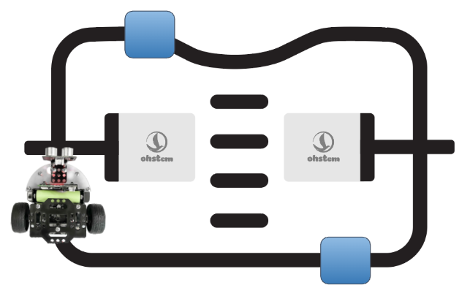

* Robot tìm và đẩy ngã chai nước
* Robot xoay tròn liên tục để tìm chai nước
* Khi phát hiện chai nước, robot sẽ tiến lên để đẩy ngã
* Robot chỉ di chuyển trong phạm vi khu vực hình tròn được giới hạn bởi vạch đen

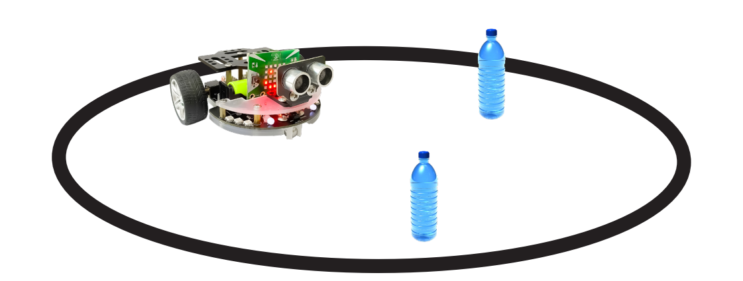

* Robot giải mê cung
* Dựng bản đồ mê cung như hình, robot sẽ đi theo vạch đen và tự tìm đường thoát ra khỏi mê cung

